Урок 7
Тема уроку. Кількісний склад розчину. Масова частка розчиненої речовини. Приготування розчинів

Цілі уроку: ознайомити учнів зі способами вираження складу розчинів, поняттями «масова частка розчиненої речовини», «концентрація»; формувати навички використання цих понять для обчислень і приготування розчинів.
Тип уроку: формування нових знань, умінь і навичок.
Форми роботи: фронтальна бесіда, розв’язання задач.
Обладнання: таблиця розчинності, таблиці із завданнями.
ХІД УРОКУ
I. Організація класу

II. Перевірка домашнього завдання.
Мотивація навчальної діяльності
Фронтальна бесіда
• Чим відрізняється розчин від механічної суміші?
• Чим відрізняється розчин від хімічної сполуки?
• Чи є склад розчину постійним?
• Які розчини називаються насиченими?
• Які розчини називаються ненасиченими?
• Які розчини називаються концентрованими?
• Які розчини називаються розведеними?
• Запропонуйте способи перетворення насиченого розчину на ненасичений.
• Запропонуйте способи перетворення ненасиченого розчину на насичений.
• Що станеться, якщо помістити кристалик твердої речовини в ненасичений розчин?
• Що станеться, якщо помістити кристалик твердої речовини в насичений розчин?
• Що станеться, якщо помістити кристалик твердої речовини в пересичений розчин?
• Скільки кристалізаційної води міститься в 1 кг мідного купоросу CuSO4 · 7H2O?
Розв’язання
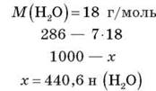
• Як приготувати розчин?
• Як визначити склад розчину?

ІІІ. Вивчення нового матеріалу
Способи вираження складу розчинів
Склад розчину кількісно виражається концентрацією, співвідношенням кількості розчиненої речовини й розчинника.
Найчастіше використовується масова частка розчиненої речовини (відсоткова концентрація), яку можна обчислити за формулою:
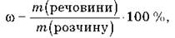
де m(речовини) — маса розчиненої речовини, г;
m(розчину) = m(речовини) + m(розчинника) — маса розчину, г.
Використовуючи цю формулу, можна обчислити масу речовини й розчину:
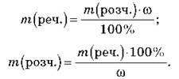
Масова частка розчиненої речовини — безрозмірна величина, виражається в частках від одиниці або відсотках.

IV. Керована практика (виконання тренувальних вправ)
Задача 1
Обчисліть масову частку розчиненої речовини в розчині, одержаному в результаті змішування 20 г цукру і 130 г води.
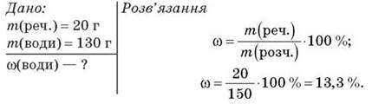
Відповідь: 13,3 %.

Задача 2
(Самостійно за варіантами заповнюємо таблицю для самоперевірки.)
Обчисліть масову частку речовини в розчині, одержаному в результаті змішування:

Варіант | m(реч.), г | m(води), г | m(розч.), г | ω, %
1 | 30 | 170
2 | 50 | 100
3 | 5 | 95
4 | 100 | 100
5 | 70 | 130
6 | 25 | 175

Задача 3
Обчисліть, яку масу натрій хлориду й води необхідно взяти для приготування 200 г розчину з масовою часткою розчиненої речовини 10 %.
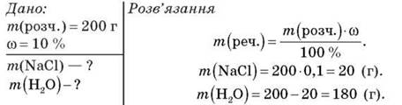
Відповідь: 20 г NaCl, 180 г H2O.

Задача 4
(Самостійно за варіантами)

Варіант | m(реч.), г | m(води), г | m(розч.), г | ω, %
1 |  |  | 120 | 5
2 |  |  | 200 | 12
3 |  |  | 300 | 7
4 |  |  | 150 | 15
5 |  |  | 400 | 25
6 |  |  | 200 | 18

V. Самостійна робота за варіантами

Варіант І |  | Варіант ІІ
Задача 1
Обчисліть масову частку розчиненої речовини, якщо для приготування розчину взяли
20 г калій нітрату і 140 г води. |  | 70 г сульфатної кислоти та 110 г води.
Задача 2
Обчисліть масу солі й води, необхідні для приготування розчину
масою 400 г з масовою часткою розчиненої речовини — 15 %. |  | масою 500 г з масовою часткою роз чиненої речовини — 17 %.

VI. Підбиття підсумків уроку
Учитель підбиває підсумки уроку, оцінює роботу учнів, проводить обговорення результатів самостійної роботи.

VII. Домашнє завдання
Опрацювати матеріал параграфа, відповісти на запитання до нього, заповнити таблицю:

Речовина | m(реч.), г | m(води), г | m(розч.), г | ω, %
K2SO4 | 75 |  |  | 15
NaNO3 | 20 | 70
NaOH | 50 |  | 200
H2SO4 |  | 70 |  | 98

